23103091042 Furkan ERTÜRK
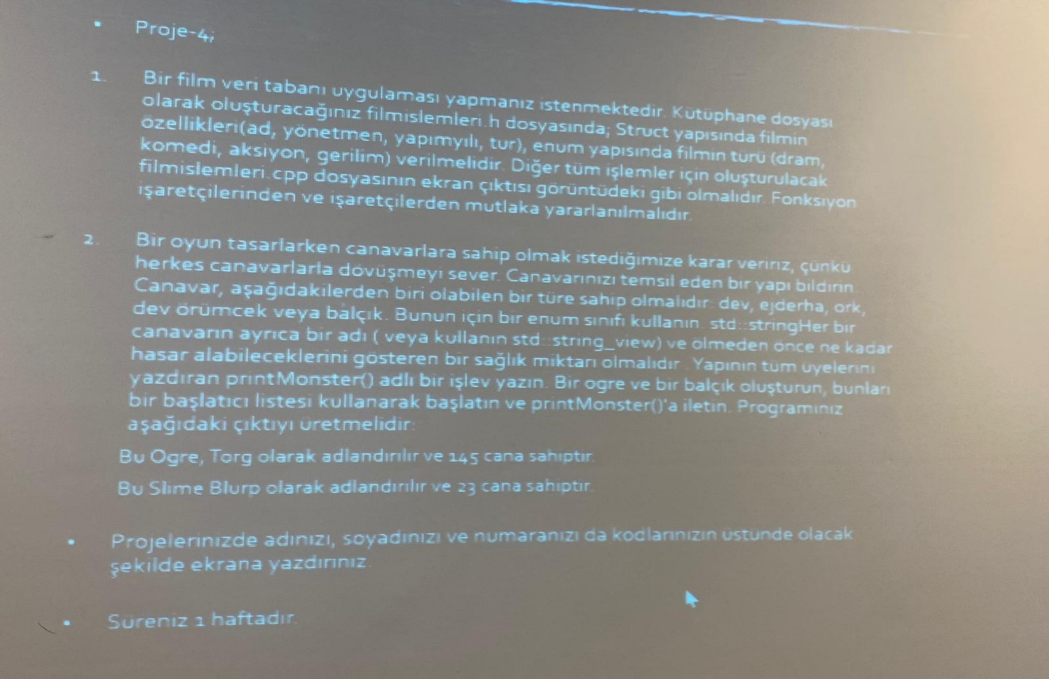

1-
Filmislemleri.h
#pragma once
#include <iostream>
#include <string>
#include <vector>
using namespace std;
int filmsayar = 0;
enum tur{dram,komedi,aksiyon,gerilim};

string mevcutdizi[4][4][4] = {
{"Godfather", "1972", "Dram","Francis Ford Coppola"},
{"Taxi Driver","1976", "Suç","Martin Scorsese"},
{"Fight Club","1999","Drama","David Fincher"},
{"Matrix ", "1999", "Kurgu","Lana/Lilly Wachowski"}
}

; void mevcutfilmyazdir() {
cout << "Ad: " << '\t' << "Vizyon yılı: " << '\t' << "Tür:" << '\t' << "Yönetmen:" << endl;
int i, j, p;
for (i = 0; i < 4; i++) {
for (j = 0; j < 4; j++) {
for (p = 0; p < 4; p++)
{
cout << mevcutdizi[i][j][p]<<'\t';
}
}
cout << endl;
}

}

void anamenu() {
cout << "(1) Mevcut filmleri göster" << endl;
cout << "(2) Yeni film ekle" << endl;
cout << "(3) Film çıkar" << endl;
cout << "(4) Tüm filmleri göster" << endl;
cout << "(5) Çıkış" << endl;
}

Structures.cpp
#include "filmislemleri.h"
struct filmsablonu {
string film;
string yil;
string yonetmen;
string tur;
};

int main() {
setlocale(LC_ALL, "Turkish");
struct filmsablonu yenifilmler[100];
int a = 10, i = 0, sil;
cout << "*********FİLM VERİ TABANI*********" << endl;

anamenu();

while (a != 5) {
cout << "==>";
cin >> a;
switch (a) {
case 1:
mevcutfilmyazdir();
break;
case 2:
for (; i < 100; i++) {
cout << "Film adını giriniz:";
cin >> yenifilmler[i].film;
cout << "Vizyona çıkış tarihi:";
cin >> yenifilmler[i].yil;
cout << "Tür:";
cin >> yenifilmler[i].tur;
cout << "Yönetmen:";
cin >> yenifilmler[i].yonetmen;
cout << "Film eklendi" << endl;

cout << "Yeni film eklensin mi: (e/h) ";
char soru;
cin >> soru;
if (soru == 'e') continue;
else break;
}
break;

case 3:
cout << "Hangi film silinsin:";
cin >> sil;
sil -= 2;
if (sil >= 0 && sil < i) {
for (int h = sil; h < i-1 ; ++h) {
yenifilmler[h] = yenifilmler[h + 1];
}
i--;
cout << "Film silindi" << endl;
}
else {
cout << "Gecersiz indeks!" << endl;
}
case 4:
cout << "Veri tabanındaki mevcut filmler:" << endl;
mevcutfilmyazdir();
cout << endl;
cout << "Eklenen filmler:" << endl;
cout << "Ad: " << '\t' << "Vizyon yılı: " << '\t' << "Tür:" << '\t' << "Yönetmen:" << endl;
for (int p=0; p <= i; p++) {
cout<< yenifilmler[p].film << '\t' << yenifilmler[p].yil <<'\t'<< yenifilmler[p].tur <<'\t' << yenifilmler[p].yonetmen << endl;
}
break;
case 5:
break;
}
}
return 0;
}
2-
Hocam kod düzgün çalışmıyor. Neyi düzeltsem bir başka yerden hata alıyorum. Böyle atmak zorunda kaldım. Kusura bakmayın.
#include <iostream>
#include <cstdlib>
using namespace std;
enum canavarlar { dev, ejderha, ork, dev_örümcek, balçık };
void printmonster(canavarlar turu, int can[], const char* isimler[]);

int main() {
setlocale(LC_ALL, "Turkish");
int can[5] = { 2500,1500,350,2000,500 };
const char* isimler[5] = { "Shrek", "Dişsiz", "Duma", "Laoxtus", "Ori" };

printmonster(dev, can, isimler);

return 0;
}

void printmonster(canavarlar turu,int can[],const char *isimler[]) {
for (int i = 0, tur = dev; i < 5, tur <= 5; tur++, i++)
cout << "Bu " << turu << " ," << isimler[i] << "isimlendirilir ve " << can[i] << " cana sahiptir.";

}

